THE MACHINE LEARNING CANVAS Designed for: Designed by: Date: Iteration: .
  PREDICTION TASK  Type of task? Entity on which predictions are made? Possible outcomes? Wait time before observation?  Tipo de tarea: Clasificación binaria (Modelo de probabilidad de fraude)  Entidad: Una transacción de un cliente del Banco  Posibles resultados: 1 = Transacción fraudulenta; 0 = Transacción legítima.  Tiempo de espera: 32 días (esto es el tiempo promedio pero no es fijo). |   DECISIONS  How are predictions turned into proposed value for the end-user? Mention parameters of the process / application that does that.  Uso de predicciones: La probabilidad de fraude predicha se utiliza para priorizar las acciones del sistema antifraude. Una transacción con riesgo muy alto puede bloquearse preventivamente y enviarse a revisión inmediata. Un riesgo intermedio puede activar una autenticación adicional o una revisión diferida, mientras que una probabilidad baja permite aprobar automáticamente la operación, reduciendo fricción para clientes legítimos.  Parámetros: Umbrales de probabilidad que determinan la acción operativa (por ejemplo: Probabilidad > 0.90 = Bloqueo preventivo; Probabilidad entre 0.60 y 0.90 = Autenticación adicional o revisión; Probabilidad < 0.60 = Aprobación automática). |   VALUE PROPOSITION  Who is the end-user? What are their objectives? How will they benefit from the ML system? Mention workflow/interfaces.  Usuario Final: Equipo Antifraude, Analistas de Riesgo y Centro de Monitoreo de Transacciones de GlobalBank.  Objetivos  • Detectar fraudes con mayor precisión.  • Reducir falsos positivos.  • Priorizar investigaciones de mayor riesgo.  • Disminuir pérdidas económicas.  • Mejorar la experiencia del cliente.  Beneficio  • Reducir pérdidas por fraude.  • Disminuir costos operativos.  • Reducir tiempos de investigación.  • Aumentar la satisfacción del cliente.  • Incrementar la confianza en los canales digitales.  Flujo de trabajo  Cada transacción es evaluada por el modelo de Machine Learning, que genera un score de probabilidad de fraude. Este score alimenta el motor de decisiones del banco, el cual aprueba la transacción, solicita autenticación adicional o la deriva al equipo antifraude para revisión, integrándose con los sistemas de monitoreo y gestión de alertas. |   DATA COLLECTION  Strategy for initial train set & continuous update. Mention collection rate, holdout on production entities, cost/constraints to observe outcomes. |   DATA SOURCES  Where can we get (raw) information on entities and observed outcomes? Mention database tables, API methods, websites to scrape, etc.
  IMPACT SIMULATION  Can models be deployed? Which test data to assess performance? Cost/gain values for (in)correct decisions? Fairness constraint? |   MAKING PREDICTIONS  When do we make real-time / batch pred.? Time available for this + featurization + post-processing? Compute target? |  |   BUILDING MODELS  How many prod models are needed? When would we update? Time available for this (including featurization and analysis)? |   FEATURES  Input representations available at prediction time, extracted from raw data sources.
 | MONITORING  Metrics to quantify value creation and measure the ML system’s impact in production (on end-users and business)? |  | 

 | Version 1.1. Created by Louis Dorard, Ph.D. Licensed under a Creative Commons Attribution-ShareAlike 4.0 International License.  Please keep this mention and the link to ownml.co when sharing. | OWNML.CO

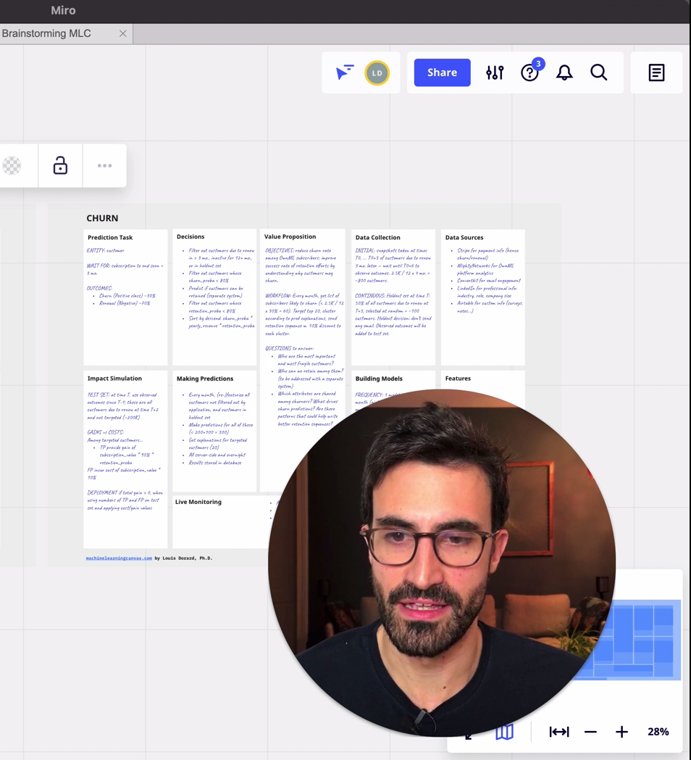

ONLINE COURSE

Master the Machine Learning Canvas

Learn a step-by-step process to get to a complete and detailed Machine Learning Canvas. This will help you...

- Validate the feasibility of your ML use case ideas.
- Boost collaboration within your team.
- Anticipate issues that would otherwise come up during implementation or in production.

More details at ownml.co/plan

